Apuntes ISO 8/02/2021
ACL: control de acceso de listas.
Man -k acl : Nos muestra todos los comandos relacionados con acl.
Vamos a usar una estructura de usuarios y grupos para ponerlo en marcha:
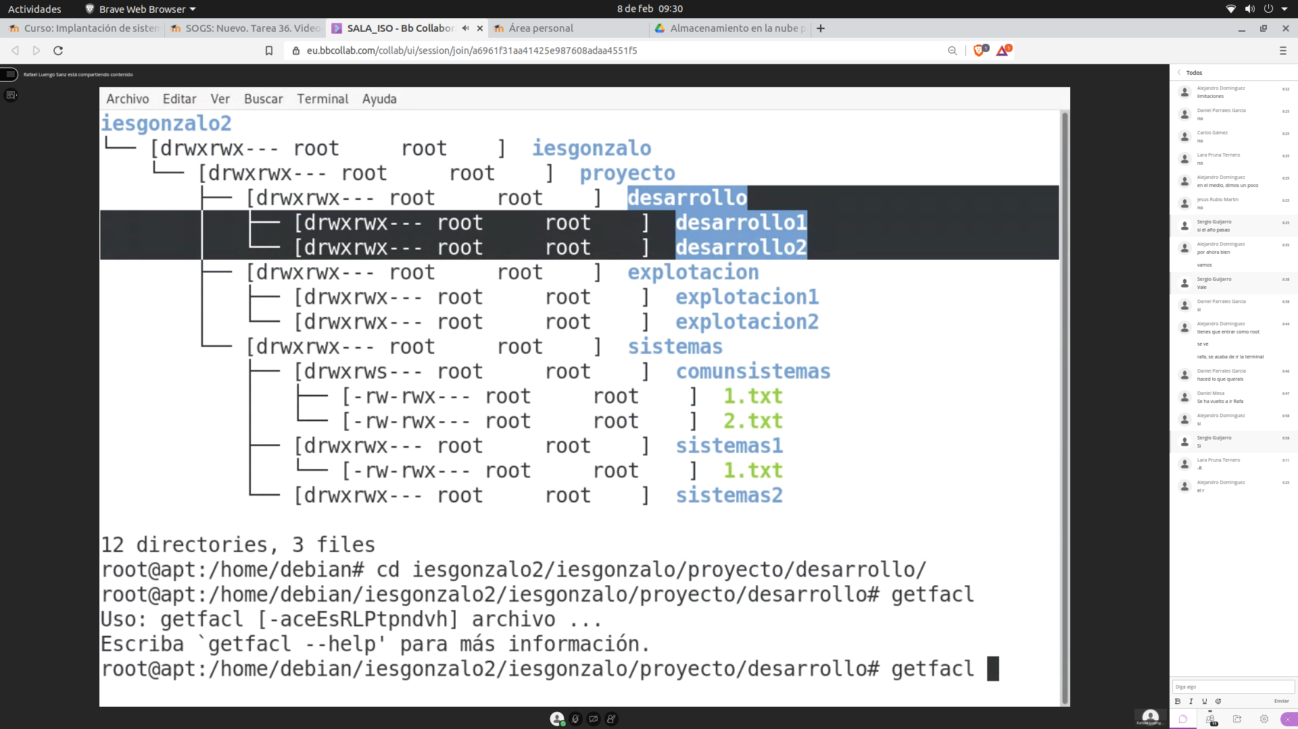
Vamos a cambiarle los permisos a la estructura de usuarios para que en la segunda columna eliminarle los permisos de lectura y ejecución para así usar los acl luego
chmod -R(recursivo) o= 750 iesgonzalo2/(directorio)/iesgonzalo(grupo general)
setfacl -m (ponemos usuario o grupo, u o g) g:sistemas:rwx iesgonzalo/(directorio)
Cuando hagamos un ls -l y nos aparezca un +, nos indica que tiene acl.
Queremos que el grupo desarrollo pueda acceder a sistemas y viceversa Setfacl -Rm g(grupo):sistemas:rxw iesgonzalo/desarrollo/
Setfacl -Rm g:desarrollo:rxw iesgonzalo/sistemas/

Si hacemos getfacl ./desarrollo/ o sistemas podemos ver que están habilitadas las acl
Tambien podemos hacer getfacl iesgonzalo2/ para verlos todos.
Para hacer dos a la vez haremos setfacl -m g:explotación:r-x -m g:desarrollo:r-x iesgonzalo2/
A continuacion vamos a hacer que los users desarrollo1 solo se meta en desarrollo1 y desarrollo2 en 2, podemos hacerlo con u, pero por si añadimos más usuarios en desarrollo 1 por ejemplo lo haremos con g para no limitarnos en un futuro
setfacl -m g:desarrollo1:rwx -m g:desarrollo:--- ./desarrollo/desarrollo2
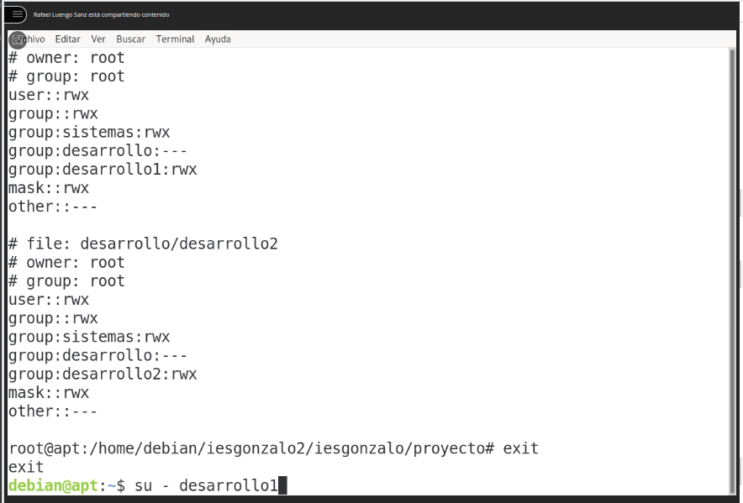

Creamos un usuario ventas1, y lo queremos meter en el grupo de explotación1 porque está abierto, tenemos que darle un acl para que se pueda meter ese usuario solo en ese grupo en concreto
setfacl -m u:ventas1:rwx explotacion1
getfacl ./ para comprobarlo(en la carpeta raíz donde hayamos hecho los grupos).Si lo hicieramos recursivo (-R) se metería en todos los grupos
Vamos a meter al usuario sistemas1 y darle permiso root de escritura lectura y ejecución, luego eliminaremos los permisos del grupo sistemas ya que accederemos con nuestro usuario sistemas1 con su acl.
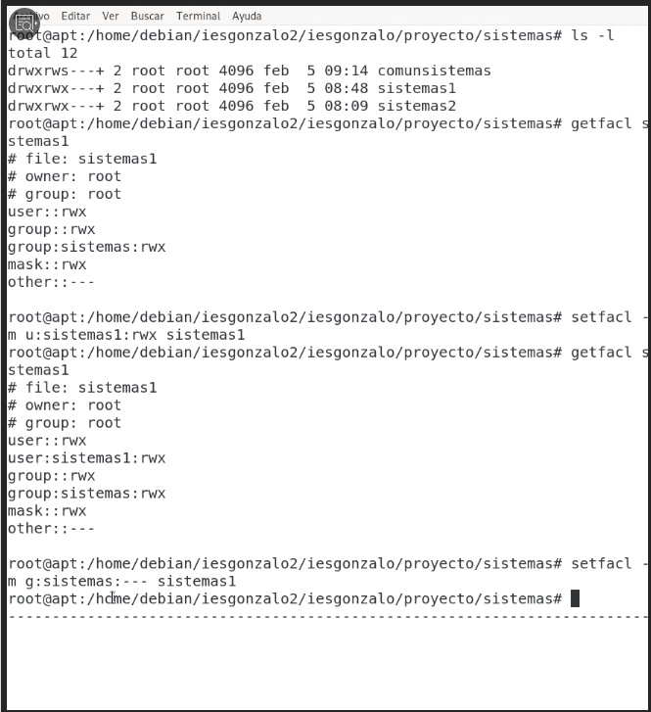

Vamos a forzar una máscara para que solo sea lectura sistemas 1, para ello ponemos m:
La máscara no es para un usuario en concreto, es para todos.La usamos para que se queden permisos efectivos.
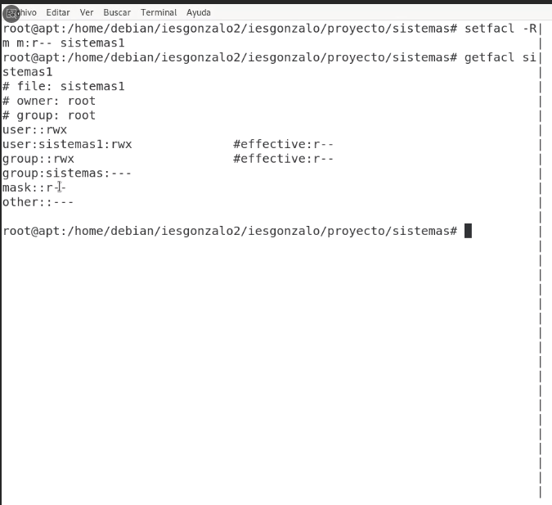

Quiero poner una acl solo en un directorio y de forma recursiva, para ello modificaremos la acl por defecto, para ello pondremos -d(default)m(modify)

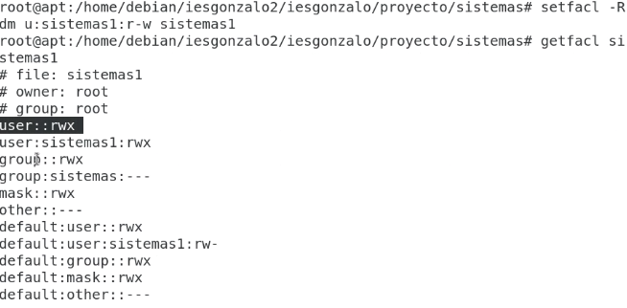

A partir de ahora, todo contenido que hagamos en ese directorio a partir de ahora heredará la acl del padre
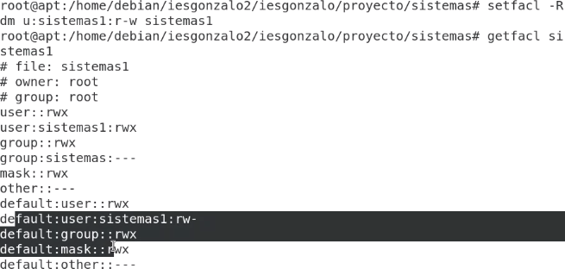

sudo setfacl -dm g:sistemas:r-x ACL/
y si hacemos un getfacl ACL/ nos saldrá en la máscara: r-x

Cómo hacer un backup de las ACL
sudo su
getfacl -pR ACL/flechaderecha mibackup.acl
sudo chattr +i /etc/{passwd,group,gshadow,shadow}
usermod sistemas1 /bin/sh

Para borrar acl:
setfacl -x : las borra todas
setfacl -k : borra el acl preterminado.

